1 Анализ задачи
1.1 Описание предметной области
Особо охраняемые природные территории (ООПТ) Республики Беларусь относятся к числу важнейших природных ресурсов государства. К данной категории относятся национальные парки, заповедники, заказники, памятники природы и иные объекты природного наследия, для которых установлен особый режим охраны и использования. ООПТ выполняют природоохранные, научные, рекреационные и воспитательные функции, способствуют сохранению биологического разнообразия и формированию у населения бережного отношения к природе. В условиях развития внутреннего туризма и экологического просвещения возрастает роль доступной и достоверной информации о природных территориях, их местоположении, категории, режиме посещения и контактах ответственных организаций.
Предметная область, в рамках которой формулируется задача дипломного проекта, связана с экологическим туризмом, популяризацией природного наследия и информированием граждан об объектах ООПТ. Она охватывает деятельность по сбору, систематизации, хранению и представлению сведений о природных объектах, а также действия пользователей, направленные на поиск территорий, сопоставление их характеристик, подготовку посещения и получение маршрута следования. Существенное место в предметной области занимает пространственная составляющая информации: пользователю необходимо не только прочитать описание территории, но и увидеть её положение на карте, соотнести с административно-территориальным делением республики и сопоставить с другими объектами в выбранном регионе.
В настоящее время сведения о природном наследии распространяются преимущественно средствами цифровой коммуникации. К ним относятся официальные интернет-ресурсы органов охраны природы, сайты отдельных национальных парков и заповедников, тематические порталы, электронные справочники и печатные издания. Наряду с текстовыми материалами широко применяются геоинформационные средства: интерактивные карты, пространственные базы данных, сервисы отображения объектов на картографической основе. Использование таких средств позволяет наглядно представить большое количество территорий, выполнить отбор по заданным признакам и ускорить принятие решения о выборе объекта для посещения или изучения. Для образовательных учреждений картографическое представление облегчает проведение занятий по географии и экологии; для туристов и жителей регионов — планирование поездок; для администраций ООПТ — доведение до сведения граждан актуальных правил и контактной информации.

Участниками процессов в рассматриваемой предметной области выступают, как правило, следующие группы лиц: граждане, интересующиеся отдыхом и познанием природы; работники и представители администраций ООПТ; педагоги и обучающиеся; специалисты органов охраны природы и смежных отраслей. Их информационные потребности различаются по степени детализации и по набору требуемых операций, однако общим остаётся необходимость оперативного доступа к согласованным сведениям об объектах и к удобному способу работы с ними, в том числе при использовании мобильных устройств.
Несмотря на наличие развитой сети информационных ресурсов, предметная область характеризуется рядом типичных затруднений. Сведения об ООПТ нередко размещены на разных сайтах и в различных форматах, что затрудняет формирование целостного представления о совокупности объектов природного наследия страны. Не всегда обеспечивается единый каталог с картографическим отображением, согласованная фильтрация по области, району и типу территории, а также удобный переход от обзора на карте к подробному описанию выбранного объекта. Отдельные ресурсы ограничены в части актуализации данных и не ориентированы на единообразное представление информации для разных категорий пользователей. Указанные особенности снижают эффективность информирования и ограничивают возможности использования цифровых технологий в интересах экологического туризма и природоохранного просвещения.
К основным процессам и объектам предметной области, подлежащим учёту при постановке задачи дипломного проекта, относятся:
накопление и актуализация сведений об объектах природного наследия (наименование, категория, местоположение, описание, контакты, иные характеристики);
картографическая визуализация объектов на интерактивной карте с возможностью масштабирования и выбора территории;
поиск и отбор объектов по текстовым и классификационным признакам, в том числе по административно-территориальному делению;
представление подробной информации о выбранном объекте для принятия решения о посещении;
планирование перемещения к объекту и использование внешних навигационных сервисов;
учёт действий пользователей, формирование персональных списков интересующих объектов и обмен оценками посещения;
организация доступа к данным и их сопровождение со стороны уполномоченных лиц.
1.2 Обзор существующих аналогов
Для обоснования требований к разрабатываемому программному средству и определения направления совершенствования интерактивной карты природного наследия проведён анализ существующих информационных решений в предметной области. Рассмотрены ресурсы, близкие по назначению к задаче дипломного проекта: государственные сводные сведения об особо охраняемых природных территориях (ООПТ), сайты отдельных белорусских заповедников и национальных парков, а также международная геоинформационная платформа учёта охраняемых территорий. Сравнение проводилось по признакам полноты и актуальности данных, наличия интерактивной карты, средств поиска и фильтрации, детализации описания объектов, ориентации на пользователя в Республике Беларусь и возможности сопровождения информации.
Одним из аналогов является официальный раздел «Особо охраняемые природные территории» на сайте Министерства природных ресурсов и охраны окружающей среды Республики Беларусь (minpriroda.gov.by) [3]. Данный ресурс содержит нормативно-правовую информацию, реестр ООПТ и краткие описания объектов. На рисунке 1.1 приведена главная страница раздела.
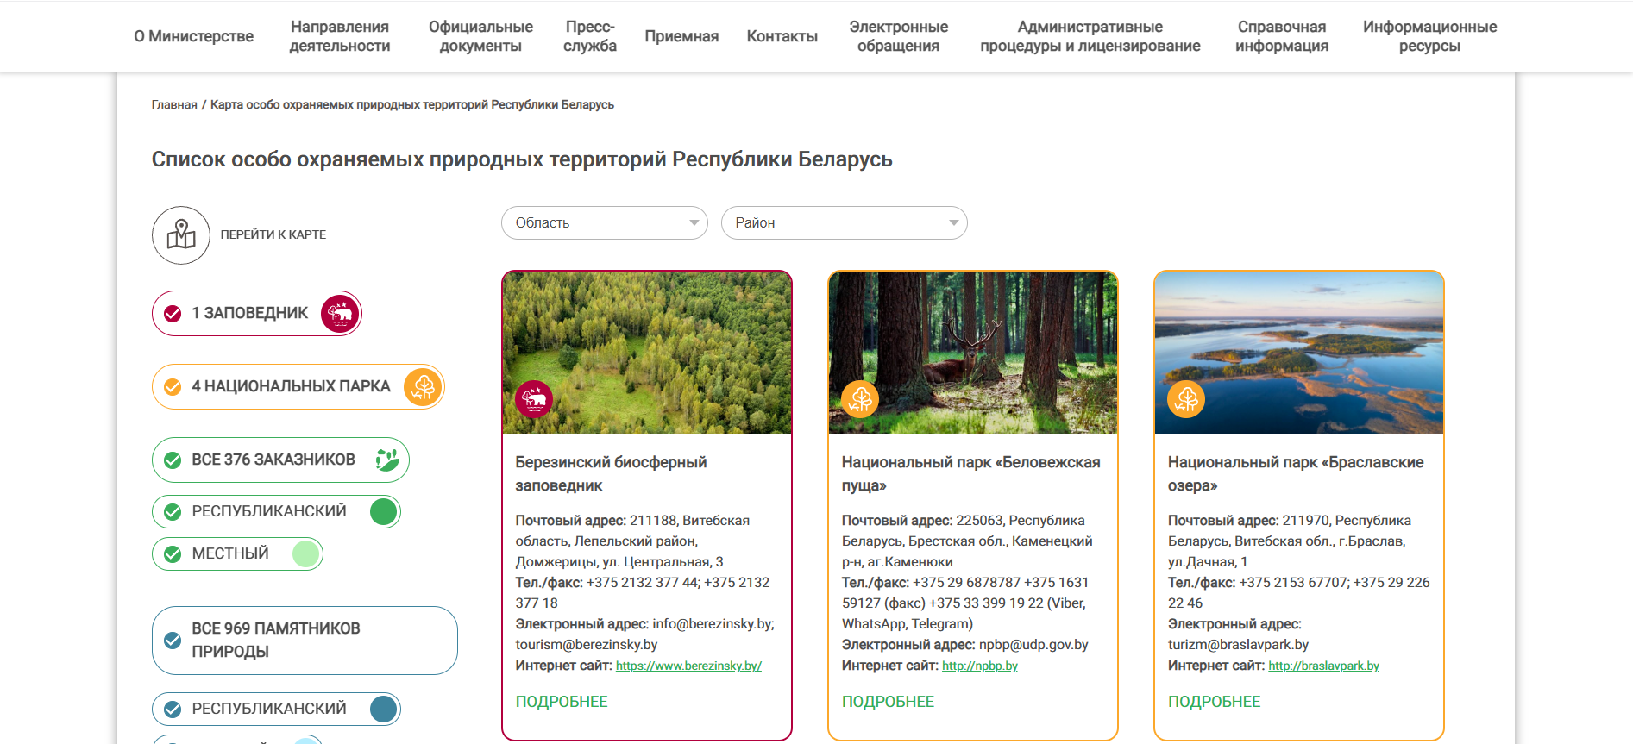
Рисунок 1.1 – Главная страница раздела «Особо охраняемые природные территории» на сайте Минприроды Республики Беларусь
Источник: https://minpriroda.gov.by
Достоинства ресурса Минприроды:
является официальным государственным источником данных;
содержит полный перечень всех ООПТ республиканского значения;
регулярно обновляется в части нормативных документов.
Недостатки:
отсутствует геовизуализация;
дизайн и структура устарели, мобильная версия практически не адаптирована.
Также аналогом является сайт Березинского биосферного заповедника (berezinsky.by) [1] — один из самых развитых среди белорусских ООПТ. На рисунке 1.2 приведён скриншот главной страницы.

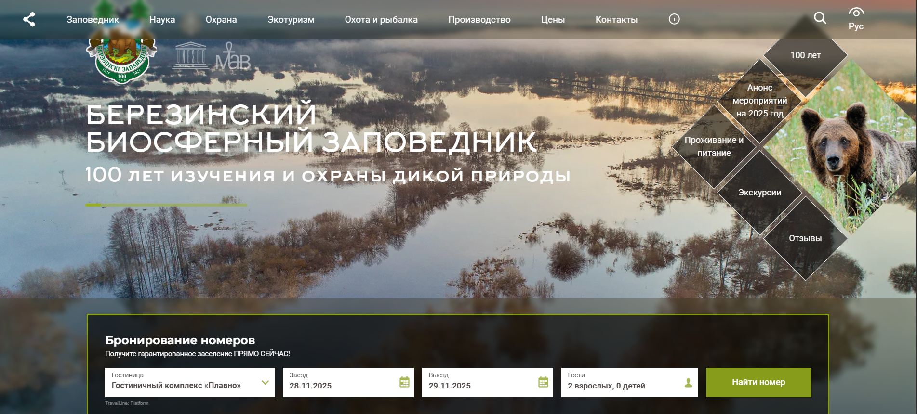
Рисунок 1.2 – Главная страница сайта Березинского биосферного заповедника
Источник: https://berezinsky.by
Достоинства сайта Березинского заповедника:
современный дизайн и качественные фотографии;
наличие информации о туристических маршрутах, экскурсиях и ценах;
частичная адаптация под мобильные устройства.
Недостатки:
охватывает только один объект, отсутствует связь с другими ООПТ страны;
карта реализована в виде статичного изображения или простого встроенного фрейма, без кластеризации и фильтрации.
Ещё одним аналогом мирового уровня является международная платформа «Protected Planet» (protectedplanet.net) [7], разработанная ООН и IUCN. На рисунке 1.3 приведён скриншот интерфейса с территорией Беларуси.
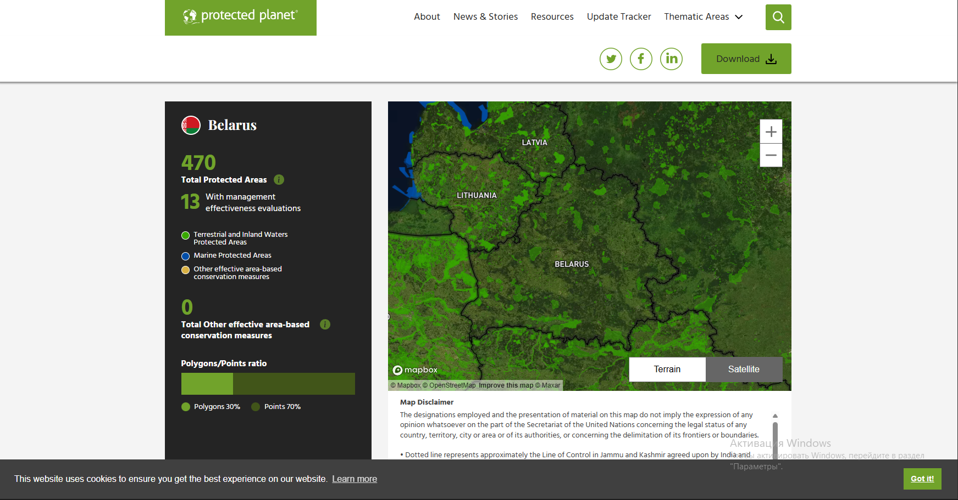
Рисунок 1.3 – Скриншот интерфейса «Protected Planet» с отображением ООПТ Беларуси
Источник: https://www.protectedplanet.net
Достоинства «Protected Planet»:
охватывает все особо охраняемые территории мира, включая Беларусь;
мощная интерактивная карта на базе OpenStreetMap с кластеризацией и фильтрами;
возможность скачивания данных и статистики.
Недостатки:
информация о белорусских объектах ограничена базовыми характеристиками (название, статус IUCN, площадь);
отсутствуют фотографии, подробные описания, туристические маршруты и контактные данные;
интерфейс на английском языке, что снижает доступность для широкой аудитории в Беларуси;
нет интеграции с локальными навигационными сервисами (Яндекс.Карты, Google Maps).
В результате анализа установлено, что ни один из рассмотренных аналогов в полной мере не решает задачу создания единой интерактивной карты природного наследия Республики Беларусь, сочетающей государственный охват объектов, удобство картографической визуализации, детальные пользовательские карточки, персональные функции и возможность сопровождения данных. Государственный ресурс обеспечивает официальность, но не предоставляет развитого картографического интерфейса; сайт отдельной ООПТ даёт глубину описания одной территории, но не масштаб страны; международная платформа реализует мощную карту, однако не ориентирована на белорусского пользователя и не содержит прикладного туристическо-информационного наполнения в требуемом объёме.
Отличия и новизна разрабатываемого программного средства состоят в следующем: центральным элементом является интерактивная карта природного наследия с отображением множества объектов ООПТ, кластеризацией маркеров и синхронным списком; реализована многоуровневая фильтрация по наименованию, типу территории, области и району в едином адаптивном интерфейсе; предусмотрены детальные карточки объектов, избранное, отзывы зарегистрированных пользователей и построение маршрута с привлечением распространённых навигационных сервисов; обеспечены клиент-серверная архитектура, централизованное хранение данных в базе и административная подсистема актуализации сведений, что отличает проект от статических сайтов отдельных территорий и справочных разделов без средств сопровождения контента
1.3 Постановка задачи. Основные требования к программному продукту
По результатам анализа предметной области и обзора существующих аналогов сформулирована задача дипломного проекта: разработать веб-приложение — интерактивную карту, обеспечивающую удобный доступ к информации об особо охраняемых природных территориях (ООПТ) Республики Беларусь.

К автоматизируемым процессам относятся:
сбор, хранение и актуализация сведений об объектах ООПТ;
картографическая визуализация объектов с кластеризацией маркеров;
поиск и многоуровневая фильтрация объектов (по названию, типу, области, району, статусу);
предоставление детальной информации об объекте (описание, галерея, контакты, характеристики);
построение маршрутов до объектов;
ведение персонального избранного и системы отзывов;
администрирование данных и пользовательского контента.
Существующие источники информации об ООПТ разрознены, не имеют единой актуальной базы и удобного картографического интерфейса. Ручной поиск требует значительных временных затрат и не обеспечивает целостного представления данных. Применение единого веб-приложения с интерактивной картой и базой данных позволит обеспечить быстрый поиск, фильтрацию, централизованное хранение и актуализацию информации, а также разграничение прав доступа для разных категорий пользователей.
Приложение относится к категории систем повседневного и ситуативного использования. Туристы и граждане будут обращаться при планировании поездок, педагоги — в учебном процессе, администраторы ООПТ — для актуализации данных и модерации контента. Наибольшая нагрузка ожидается в туристический сезон.
Разрабатываемое приложение предоставляет пользователям единую точку доступа ко всей необходимой информации: от обзора карты до детальной карточки объекта и построения маршрута. В отличие от существующих разрозненных ресурсов, новое решение обеспечивает удобную работу как на компьютере, так и на мобильных устройствах, сокращая время поиска и повышая качество принимаемых решений.
Функциональные требования:
интерактивная карта с кластеризацией маркеров и фильтрами;
список объектов с возможностью сортировки и фильтрации;
детальная карточка объекта с галереей и отзывами;
система избранного и отзывов (для зарегистрированных пользователей);
административная панель для управления контентом;
журнал действий администратора и сбор продуктовой аналитики;
подборки готовых маршрутов по объектам;
подтверждение электронной почты при регистрации;
адаптивный интерфейс (поддержка ПК и мобильных устройств).
Нефункциональные требования:
Адаптивность и удобство интерфейса;
Производительность при работе с большим количеством объектов;
Безопасность хранения и обработки данных;
Надёжность и информативность обработки ошибок.

